**Special Area**

**1-PE** (Walker)

**2-Guidance**

**3-PE** (Walker)



**4-Music**

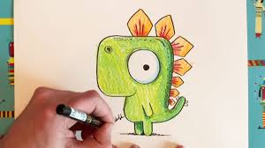

**5-Art**

**6-PE** (Walker)